DẠNG 5: AGREE OR DISAGREE
Agree or Disagree là dạng bài yêu cầu thí sinh trình bày quan điểm cá nhân trước một nhận định hoặc vấn đề xã hội được đưa ra.
Đề bài thường xuất hiện dưới các dạng câu hỏi như:
- To what extent do you agree or disagree?
- Do you agree or disagree with this statement?
Ở dạng này, ta cần chọn một lập trường rõ ràng (đồng ý, không đồng ý hoặc đồng ý một phần) và phát triển luận điểm nhất quán xuyên suốt bài viết.
Lưu ý:
- Quan điểm nhất quán từ đầu đến cuối.
- Luận điểm rõ ràng và có dẫn chứng cụ thể.
- Tránh viết “cả hai bên” (both sides) khi đề chỉ yêu cầu nêu quan điểm cá nhân (dễ lạc đề sang dạng discuss both sides).
Một lỗi phổ biến khác là thiếu cân đối giữa các đoạn, ví dụ đoạn agree dài hơn nhiều so với đoạn disagree, khiến bài mất tính logic và mạch lạc.
Phân biệt các dạng bài:
Dạng bài | Yêu cầu chính | Cách thể hiện quan điểm | Điểm khác biệt chính
Agree or Disagree | Nêu rõ mức độ đồng ý / không đồng ý | Một lập trường rõ ràng xuyên suốt | Không bàn cả hai bên, chỉ chọn một hướng chính
Discussion Essay | Bàn luận 2 quan điểm trái chiều | Trình bày cả hai bên trước khi nêu ý kiến cá nhân | Cần khách quan và trung lập ở phần đầu
Advantages & Disadvantages Essay | Phân tích lợi ích và hạn chế của vấn đề | Không nhất thiết nêu quan điểm cá nhân | Tập trung so sánh hai mặt tích cực – tiêu cực

Cách viết:
Đoạn | Nội dung chính | Gợi ý triển khai | Số từ hợp lý
Introduction | Paraphrase lại đề bài + nêu rõ quan điểm (agree / disagree / partially agree). | Dùng 2–3 câu, trong đó câu cuối cùng thể hiện ý kiến cá nhân rõ ràng, không mơ hồ. | ~50-70 từ (khoảng 10 phút).
Body Paragraph 1 | Trình bày lý do chính cho quan điểm của bạn, kèm ví dụ minh họa cụ thể. | Mỗi luận điểm nên có 1 ví dụ thực tế hoặc logic để tăng tính thuyết phục. | ~250–300 từ (30 phút)
Body Paragraph 2 | Mở rộng hoặc củng cố thêm luận điểm, hoặc phản biện nhẹ nếu chọn “partially agree”. | Giữ lập trường nhất quán, tránh viết như Discussion Essay. | ~250–300 từ (30 phút)
Conclusion | Tóm tắt quan điểm và nhấn mạnh lại lập trường của bạn. | Dùng 1–2 câu ngắn gọn, không thêm ý mới. | ~50-70 từ (10 phút)

1. Introduction – Mở bài
Đây là phần giúp người chấm hiểu ngay bạn đồng ý hay không đồng ý với quan điểm trong đề bài. Một mở bài tốt cần paraphrase lại đề khéo léo và nêu rõ lập trường cá nhân chỉ trong 2–3 câu.
Mẫu câu nêu quan điểm rõ ràng:
- I completely agree that…
- I strongly disagree with the idea that…
- I partially agree with the statement that…
2. Body Paragraph 1 – Luận điểm chính
Đây là phần trọng tâm thể hiện lý do mạnh mẽ nhất cho quan điểm của bạn. Thí sinh nên chọn 1 – 2 luận điểm logic, có ví dụ minh họa cụ thể, tránh liệt kê quá nhiều ý nhỏ.
Mẫu câu hỗ trợ lập luận:
- One major reason is that…
- This can be explained by…
- For example, …
3. Body Paragraph 2 – Bổ sung hoặc phản biện
- Nếu bạn completely agree/disagree, hãy mở rộng thêm khía cạnh khác củng cố quan điểm.
- Nếu bạn partially agree, có thể nêu mặt hạn chế hoặc quan điểm ngược lại nhưng ở mức độ nhẹ.
Mẫu cấu trúc linh hoạt:
- However, it should be noted that…
- Despite these advantages, there are still some limitations…
- On the other hand, some people argue that…
4. Conclusion – Kết bài
Tóm tắt quan điểm một cách tự nhiên, tránh lặp lại y nguyên câu mở bài, khẳng định lại lập trường và tạo cảm giác kết thúc mạch lạc cho bài viết.
Mẫu câu kết bài:
- In conclusion, I firmly believe that online learning will continue to grow due to its flexibility and accessibility.
- To sum up, while there are certain drawbacks, the benefits of this trend clearly outweigh the disadvantages.

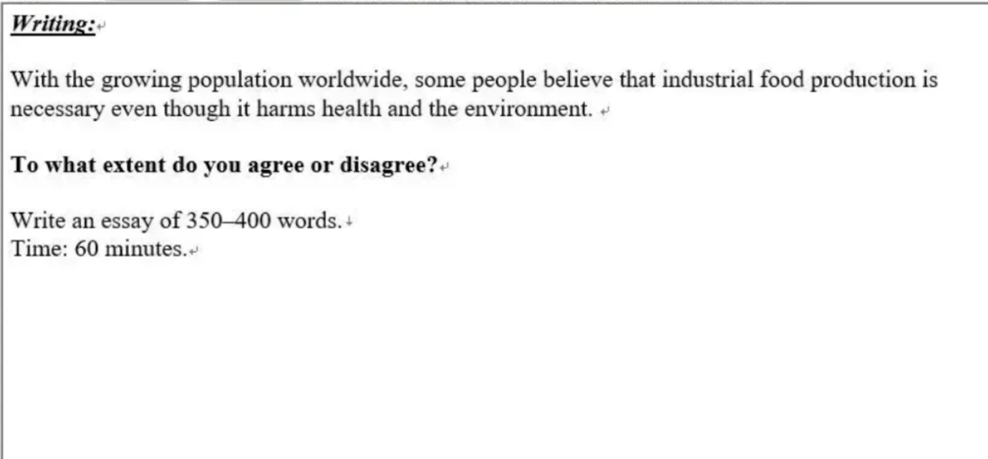
Bước 1: Phân tích câu hỏi
- Fact: Với dân số thế giới đang tăng, sản xuất thực phẩm công nghiệp là cần thiết dù nó gây hại cho sức khỏe và môi trường.
- Question: To what extent do you agree or disagree? (Bạn đồng ý hay không đồng ý đến mức độ nào?)
- Quan điểm lựa chọn: Đồng ý một phần (Balanced approach) – Công nghiệp hóa thực phẩm là cần thiết để nuôi sống dân số lớn, nhưng không thể phớt lờ các tác động tiêu cực.
Bước 2: Lập dàn ý (Outline)
Introduction:
- Câu 1 (Paraphrase): Hiện nay, khi dân số toàn cầu tăng nhanh, nhiều người cho rằng việc sản xuất thực phẩm quy mô công nghiệp là điều bắt buộc, bất chấp những rủi ro về sức khỏe của con người và môi trường.
=> As the global population rises rapidly, many people argue that industrial food production is essential, despite its negative effects on health and the environment.
- Câu 2 (Thesis Statement): Mặc dù tôi đồng ý rằng sản xuất thực phẩm công nghiệp là cần thiết để đáp ứng nhu cầu của dân số ngày càng tăng, nhưng tôi cũng tin rằng những tác động tiêu cực của nó đối với sức khỏe và hệ sinh thái không thể bị bỏ qua (partly agree).
=> While I agree that industrial food production is necessary to meet the demands of a rising population, I also believe that its negative impacts on health and ecosystems cannot be ignored.
Body 1: Tại sao sản xuất thực phẩm công nghiệp lại cần thiết? (Lý do đồng ý)
- Đáp ứng nhu cầu khổng lồ: Chỉ có sản xuất quy mô lớn mới cung cấp đủ lương thực cho hàng tỷ người với giá thành rẻ.
=> Industrial farming is the only way to provide enough food for billions of people at an affordable price.
- Tính hiệu quả và ổn định: Công nghệ giúp thu hoạch nhanh hơn và ít phụ thuộc vào thời tiết hơn so với phương pháp truyền thống.
=> Advanced technology ensures faster harvests and is less dependent on weather conditions compared to traditional farming/agriculture.
Body 2: Những tác động tiêu cực:
- Ảnh hưởng sức khỏe: Sử dụng hóa chất và chất bảo quản trong thực phẩm công nghiệp có thể gây ra các bệnh mãn tính.
  - => The use of chemicals and preservatives in processed foods can lead to long-term health issues.
- Tàn phá môi trường: Việc lạm dụng thuốc trừ sâu và phân bón hóa học làm ô nhiễm nguồn nước và đất.
  - => Overusing pesticides and chemical fertilizers pollutes water sources and degrades soil quality.
Conclusion:
- Tóm tắt và nhắc lại quan điểm: Nhắc lại sự cần thiết và đề xuất ngắn gọn về vai trò của chính phủ/công ty.
=> In conclusion, while industrial food production is unavoidable to meet global demand, its harmful effects should not be ignored. Governments and food companies need to implement regulatory measures to improve this situation.
(Tóm lại, mặc dù sản xuất thực phẩm công nghiệp là không thể tránh khỏi để đáp ứng nhu cầu toàn cầu, nhưng chúng ta không nên bỏ qua những tác hại của nó. Chính phủ và các công ty thực phẩm cần thực hiện các biện pháp quản lý để cải thiện tình hình này).
Sample essay:
In the modern era, as the global population rises rapidly, many people argue that industrial food production is essential, despite its negative effects on health and the environment. While I agree that industrial food production is necessary to meet the demands of a rising population, I also believe that its negative impacts on health and ecosystems cannot be ignored.
On the one hand, I believe that there are clear reasons why industrial food production is vital today. Firstly, industrial farming is the only way to provide enough food for billions of people at an affordable price. Because traditional farming is often slow and small-scale, it cannot keep up with the massive global demand. Secondly, advanced technology ensures faster harvests and is less dependent on weather conditions compared to traditional farming. This stability is crucial for ensuring that there is always enough food available, regardless of natural disasters or seasonal changes.
On the other hand, I also argue that the serious drawbacks of this system must be considered. Regarding health, the use of chemicals and preservatives in processed foods can lead to long-term health issues. For example, many companies use artificial additives to make food last longer, which may contribute to chronic diseases like obesity or heart problems. In addition, overusing pesticides and chemical fertilizers by industrial factories contributes to water and soil pollution, making it harder to grow healthy crops in the future. These environmental issues are much more considered to human than convenient meals.
In conclusion, while I am side with the view that industrial food production is unavoidable to meet global demand and ensure food security, its harmful effects should not be ignored. It is a necessary part of our world, but it must be managed carefully. In my opinion, governments and food companies need to implement regulatory measures to improve this situation and protect both human health and the planet.

